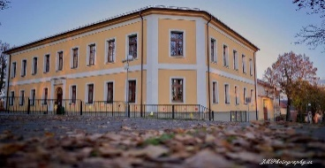
ZÁKLADNÍ ŠKOLA VRANÝ, OKRES KLADNO
VRANÝ 109, 273 73 VRANÝ,
tel: 733 187 650,
e-mail: skola@zsvrany.cz

Žádost zákonných zástupců o uvolnění žáka z vyučovacího předmětu
Žádáme ředitelství ZŠ Vraný, okres Kladno o uvolnění našeho syna/dcery z předmětu.
K žádosti dokládám platné lékařské doporučení.

Školní rok : …………………..
Třída : …………………..
Jméno a příjmení žáka : ………………………………………………………
Datum narození : …………………..
Bydliště : ………………………………………………………
Vyučovací předmět : ………………………………………………………
Důvod : zdravotní důvody
dlouhodobá nemoc
jiné závažné důvody
Uvolnění žáka : částečné ………………………………………
( od – do ) úplné ………………………………………

Další vyjádření rodičů :

Datum ……………………………………………….
Podpis zákonných zástupců žáka……………………………………………………………………………….

